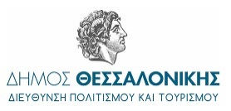
Συναυλία «EROS»
Ένα συμφωνικό μουσικό αφιέρωμα
στο ερωτικό ιταλικό και γαλλικό τραγούδι
ΜΥΛΟΣ - ΑΠΟΘΗΚΗ
(Γεωργίου Ανδρέου 56, Θεσσαλονίκη)
Παρασκευή 14 Φεβρουαρίου 2020, ώρα: 21:30

ΕΙΣΟΔΟΣ ΕΛΕΥΘΕΡΗ

Το Κέντρο Πολιτισμού Περιφέρειας Κεντρικής Μακεδονίας και η Διεύθυνση Πολιτισμού και Τουρισμού του Δήμου Θεσσαλονίκης, συνδιοργανώνουν ένα αφιέρωμα στο Ιταλικό και Γαλλικό τραγούδι με την συμμετοχή της Συμφωνικής Ορχήστρας Δήμου Θεσσαλονίκης. 14 ιταλικές και 14 γαλλικές μελωδίες σε ενορχηστρώσεις του Πάνου Κοσμίδη θα ερμηνευθούν από τον δημοφιλή Γιώργη Χριστοδούλου και τρεις γνωστούς Θεσσαλονικείς καλλιτέχνες την Μέλα Γεροφώτη, την Ελένη Δημοπούλου και τον Αλέξανδρο Τζοβάνη. Την σύνθεση της ορχήστρας θα συμπληρώσει με ένα πρωτότυπο όργανο (Electone) ο Παναγιώτης Κουντούρης. Η συναυλία θα πραγματοποιηθεί σε έναν χώρο της Θεσσαλονίκης που δεν συνηθίζεται να εμφανίζεται μία συμφωνική ορχήστρα, στην Αποθήκη του Μύλου. Το κοινό μπορεί να παρακολουθήσει την μουσική αυτή ερωτική πανδαισία με ελεύθερη είσοδο.

Διεύθυνση Ορχήστρας: Λίζα Ξανθοπούλου

Ενορχηστρώσεις: Πάνος Κοσμίδης

Σολίστ: Γιώργης Χριστοδούλου, Ελένη Δημοπούλου, Μέλα Γεροφώτη, Αλέξανδρος Τζοβάνης

Electone: Παναγιώτης Κουντούρης

Φιλική συμμετοχή: Σταματία Μολλούδη - μεσόφωνος

ΔΙΟΡΓΑΝΩΣΗ:
Κέντρο Πολιτισμού Περιφέρειας Κεντρικής Μακεδονίας
ΣΥΝΔΙΟΡΓΑΝΩΣΗ:
Διεύθυνση Τουρισμού και Πολιτισμού Δήμου Θεσσαλονίκης

ΩΡΑ ΠΡΟΣΕΛΕΥΣΗΣ: 9.00μμ
ΩΡΑ ΕΝΑΡΞΗΣ: 9.30μμ
ΧΩΡΙΣ ΔΕΛΤΙΑ ΕΙΣΟΔΟΥ – ΕΙΣΟΔΟΣ ΜΟΝΟ ΜΕ ΣΕΙΡΑ ΠΡΟΣΕΛΕΥΣΗΣ

Βιογραφικά συντελεστών

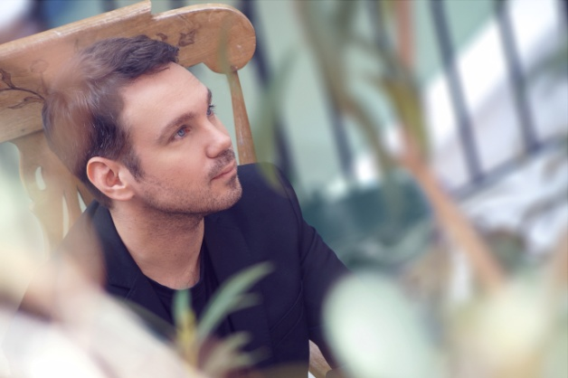
ΓΙΩΡΓΗΣ ΧΡΙΣΤΟΔΟΥΛΟΥ

Μελέτησε τραγούδι και είναι αριστούχος απόφοιτος δραματικής σχολής. Πρωτοεμφανίστηκε στο πλάι της Αρλέτας. Συνεργάστηκε με συνθέτες και ερμηνευτές όπως οι: Νότης Μαυρουδής, Νίκος Ξυδάκης, Δήμητρα Γαλάνη, Patricio Anabalon, Νένα Βενετσάνου κ.ά.. Από το 1998 έχει κυκλοφορήσει 10 προσωπικούς δίσκους. Έζησε στη Βαρκελώνη, όπου και κυκλοφόρησε δύο προσωπικά άλμπουμ με γαλλικά, ισπανικά και καταλανικά τραγούδια, ενώ περιόδευσε σε όλη την Ισπανία, τις Βαλεαρίδες και τα Κανάρια νησιά. Σταθμός στην καλλιτεχνική του πορεία υπήρξε η έρευνα και η ηχογράφηση των πρώτων ανέκδοτων νεανικών τραγουδιών του Αττίκ (βιβλίο-cd "Ο Αττίκ στο Παρίσι", 2016 - γ' έκδοση). Συμμετείχε σε θεατρικές παραστάσεις τραγουδώντας στο Εθνικό θέατρο, στα ΔΗΠΕΘΕ Πάτρας, Λάρισας, Κοζάνης και σε ελεύθερους θιάσους. Εκτός από θέατρα και μουσικές σκηνές έχει τραγουδήσει σε μεγάλα φεστιβάλ και ιδιαίτερους χώρους στην Ελλάδα και το εξωτερικό (Φεστιβάλ Αθηνών, Μέγαρο Μουσικής Αθηνών-Θεσσαλονίκης, Πρωτοχρονιά στην Αθήνα, Φεστιβάλ τραγουδιού Θεσσαλονίκης, MCM festival/ Πράγα, Όπερες Καΐρου και Αλεξανδρείας, Λονδίνο, Παρίσι, Kronprinzenpalais/ Βερολίνο, Ζάππειο Μέγαρο, Esglesia Nova/Mallorca κ.α.) Αυτή την περίοδο ετοιμάζει την κυκλοφορία του παιδικού βιβλίου-cd "Το καμπαρέ των ζώων" σε δικές του συνθέσεις και συμμετοχές των Σαβ. Γιαννάτου, Μαριώς, Ελ. Τσαλιγοπούλου, Α. Μπακιρτζή κ.ά..

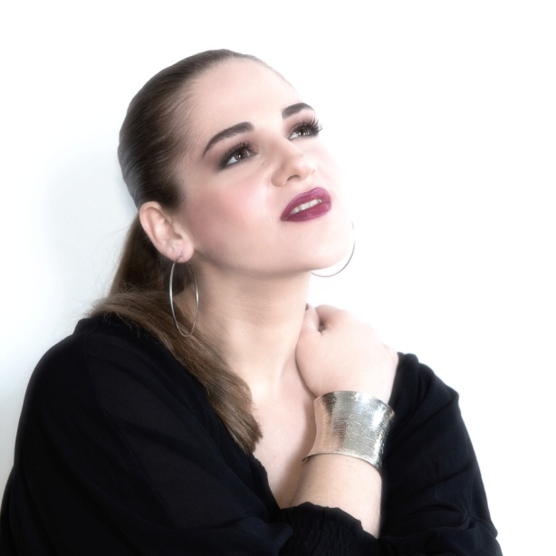

ΜΕΛΑ ΓΕΡΟΦΩΤΗ

Γεννήθηκε στη Θεσσαλονίκη και από μικρή ηλικία έδειξε την κλίση της στη μουσική και το τραγούδι. Σπούδασε στο Τμήμα Μουσικής Επιστήμης και Τέχνης του Πανεπιστημίου Μακεδονίας, διπλωματούχος μονωδίας (τάξη Σ. Κυανίδου). Συνεργάζεται με τον συνθέτη Δημήτρη Μαραμή ως ερμηνεύτρια μεγάλου μέρους του συνθετικού του έργου, σε συναυλίες στην Ελλάδα και στο εξωτερικό. Παράλληλα ετοιμάζει την πρώτη της προσωπική δισκογραφική δουλειά σε συνεργασία με τον συνθέτη Σταύρο Σταυρίδη, καθώς στο δυναμικό της καταγράφονται ήδη κάποιες συμμετοχές σε δισκογραφικές δουλειές (Στα φανερά και τ’ άφανέρωτα - Μ. Γούτης, Στων Άγιων τα Νερά - Γκατζόφλιας/Λαζαρίδης κ.ά.). Η καλλιτεχνική της δραστηριότητα περιλαμβάνει συναυλίες και μουσικές παραστάσεις στην Ελλάδα και το εξωτερικό με ευρύ ρεπερτόριο που αγγίζει πολλά μουσικά είδη, όπως «Συναυλιακός Ερωτόκριτος» του Δημήτρη Μαραμή (Μονή Λαζαριστών, περιοδεία σε Ελλάδα και Εξωτερικό), «Συμπόσιον» του Δημήτρη Μαραμή (σε πρώτη εκτέλεση, Μέγαρο Μουσικής Θεσσαλονίκης), «Μεγάλοι Έλληνες Συνθέτες» (Θέατρο Μελίνα Μερκούρη) “Jazz meets classical” (Μέγαρο Μουσικής Θεσσαλονίκης), “Jazz οn Cinema” (Βαφοπούλειο Πνευματικό Κέντρο), καθώς και παραστάσεις κλασικού ρεπερτορίου όπως η Οπερέτα «Ο Βαφτιστικός» (Μέγαρο Μουσικής Θεσσαλονίκης) και η παιδική κλασική όπερα «Ο Ιππότης του χιονιού» του Cesar Cui (Θέατρο Κολοσσαίον Θεσσαλονίκης). Επίσης, μέσω της ενασχόλησής της με την μουσική συχνά προσεγγίζει το χώρο του θεάτρου ως τραγουδίστρια και ηθοποιός. («Σκοτεινό Ανθολόγιο ποίησης», «Ματωμένος Γάμος» του Φ. Γκ. Λόρκα κ.ά.).

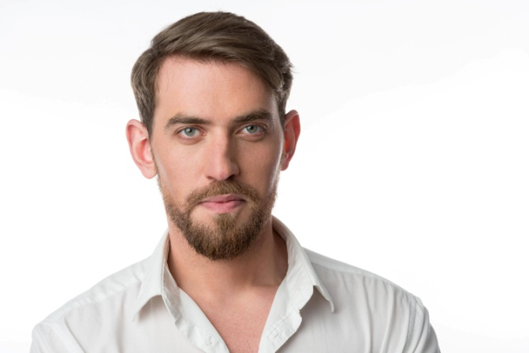

ΑΛΕΞΑΝΔΡΟΣ ΤΖΟΒΑΝΗΣ

Ένας από τους σημαντικότερους ερμηνευτές κλασικής, λόγιας και έντεχνης μουσικής της γενιάς του, σπούδασε τραγούδι στο Κονσερβατόριο Prayner της Βιέννης (αποφοίτηση με Αριστείο) με τον τενόρο της Κρατικής Όπερας της Βιέννης Jörg Schneider, καθώς και μελοδραματική υπό τις οδηγίες της Margarita Kyriaki-Wagner και του μαέστρου Werner Lemberg. Δραστηριοποιείται καλλιτεχνικά σε πολλές μουσικές κατευθύνσεις, με κύριο άξονα την αγάπη του για την ελληνική έντεχνη μουσική των μεγαλύτερων συνθετών των περασμένων δεκαετιών, καθώς και τη μεσογειακή μουσική. Εμφανίστηκε ως σολίστ σε σημαντικές σκηνές της Αυστρίας, της Γερμανίας και της Ελλάδας, όπως στο Φεστιβάλ Όπερας της Oper Klosterneuburg, το Μέγαρο Μουσικής της Στουτγκάρδης (Liederhalle Stuttgart), την Όπερα Μουσικής Δωματίου της Κολωνίας, την Αίθουσα Τελετών του Πανεπιστημίου της Βιέννης, την Ehrbar Saal, το Βασιλικό Θέατρο Θεσσαλονίκης, το Φεστιβάλ ‘’Πάρ’ αθίν’ αλός’’ κ.α.. Έχει συμπράξει με ορχήστρες όπως η Orpheus Kammerorchester Wien, η Συμφωνική Ορχήστρα Δήμου Θεσσαλονίκης, κ.ά.

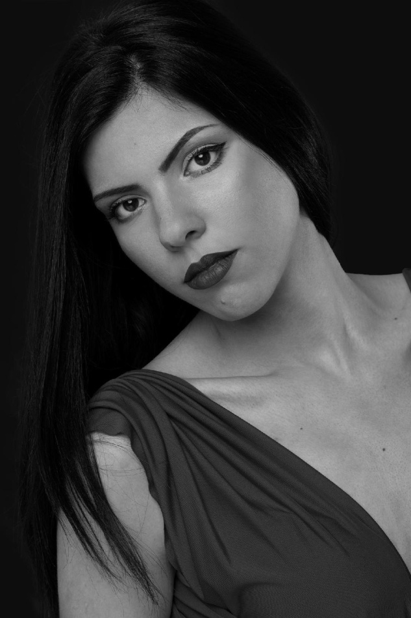

ΕΛΕΝΗ ΔΗΜΟΠΟΥΛΟΥ

Γεννήθηκε στη Θεσσαλονίκη το 1993 και σπούδασε Μονωδία στο Δημοτικό Ωδείο Θέρμης, από όπου πήρε δίπλωμα με βαθμό Άριστα παμψηφεί και Α’ βραβείο (Τάξη Θάλειας Μαυρίδου), καθώς και Πολιτικές Επιστήμες στο Α.Π.Θ.. Παρακολούθησε μαθήματα τραγουδιού με την διεθνούς φήμης καθηγήτρια Caroline Merz, τον Ζάχο Τερζάκη, τον Γιώργο Ιατρού κ. ά.. Παρακολούθησε επίσης μαθήματα πιάνου, ανωτέρων θεωρητικών, θεατρολογίας και χορού. Στα πλαίσια της συνεργασίας της με τον συνθέτη Δημήτρη Μαραμή ερμήνευσε μουσικά έργα σε πρώτη εκτέλεση, τον ρόλο της «Αρετούσας» στο σύγχρονο ελληνικό μιούζικαλ «Ερωτόκριτος» σε παραγωγή της Εναλλακτικής Σκηνής της Εθνικής Λυρικής Σκηνής και της «Λενιώς» στο μιούζικαλ «οι Στοιχειωμένοι» σε παραγωγή του Μεγάρου Μουσικής Αθηνών. Στην συναυλιακή εκδοχή των έργων σε περιοδεία ανά την Ελλάδα και το εξωτερικό, εμφανίστηκε σε σημαντικούς χώρους και μνημεία της χώρας. Συνεργάστηκε μεταξύ άλλων με το Opera Studio «Skull of Yorick Productions» σε πολυάριθμες παραγωγές ερμηνεύοντας ρόλους όπως η «Kate Pinkerton» και η «Giorgetta». Ερμήνευσε το τραγούδι «Για πάθη και για αγκαλιές» για την παράσταση «Τρίτο Στεφάνι» του Κρατικού Θεάτρου Βορείου Ελλάδος και «Το Παιχνίδι των Δοντιών» για το ομότιτλο παραμύθι της Ρίας Φελεκίδου. Αναζητάει συνεχώς και εξελίσσει την καλλιτεχνική της ταυτότητα μέσα από τις σπουδές, τις προσωπικές εμφανίσεις, τις καλλιτεχνικές συνεργασίες αλλά και την βιωματική γνώση της ελληνικής κουλτούρας.

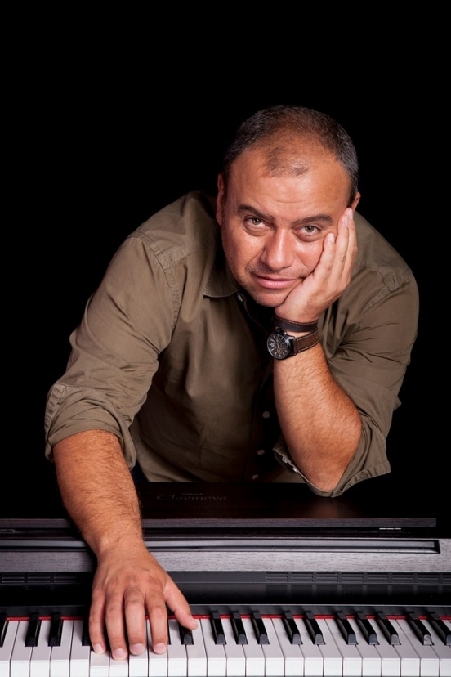

ΠΑΝΑΓΙΩΤΗΣ ΚΟΥΝΤΟΥΡΗΣ

Γεννήθηκε στη Θεσσαλονίκη. Σπούδασε στο Ωδείο “Φίλιππος Νάκας” (τομέας Organ-Keyboards) και στο Κρατικό Ωδείο Θεσσαλονίκης (Κρουστά και Ανώτερα Θεωρητικά). Είναι κάτοχος του Διπλώματος “Grade 4” της Yamaha Music Foundation. Έχει παρακολουθήσει σεμινάρια performance για το Electone (ηλεκτρικό όργανο) με σημαντικούς καθηγητές της YMF, ανάμεσα στους οποίους οι Hojo, Ikoma, Owoda, Eliot, Marroti, Donon, καθώς και σεμινάρια πιάνου με τους M. Newman, Γ. Χατζηνίκο και N. Ben-Or. Συνεργάστηκε με τη “Χορωδία Θεσσαλονίκης” -της οποίας υπήρξε μέλος- σε διάφορες παραγωγές, συνοδεύοντάς την με το Electone (μιούζικαλ στην Αίγλη, tangos, Gala Strauss, Μέγαρο Μουσικής Θεσσαλονίκης), αλλά και σαν σολίστ εκκλησιαστικού οργάνου. Έχει εμφανιστεί σε ατομικά ρεσιτάλ αλλά και σε συναυλίες συμπράττοντας με πολλούς καλλιτέχνες σε διάφορες ελληνικές πόλεις. Υπήρξε ιδρυτικό μέλος του Φωνητικού Κουαρτέτου The Performers Quartet, το οποίο συνόδευε στο Electone, ενώ παράλληλα επιμελούνταν και τις ενορχηστρώσεις. Είναι απόφοιτος του Τμήματος Διοίκησης Επιχειρήσεων του Πανεπιστημίου Μακεδονίας και του Τμήματος Εμπορίας και Διαφήμισης του ΑΤΕΙ Θεσσαλονίκης και ολοκληρώνει τις Μεταπτυχιακές του Σπουδές στην Πολιτιστική Επικοινωνία στο Τμήμα Δημοσιογραφίας του ΑΠΘ. Εργάστηκε ως διοικητικός διευθυντής του Ωδείου Φίλιππος Νάκας στην Θεσσαλονίκη (1998-2001), ενώ από τον Μάρτιο του 2001 ανήκει στο δυναμικό του Οργανισμού Μεγάρου Μουσικής Θεσσαλονίκης ως υπεύθυνος παραγωγής και από τον Ιούνιο του 2008 ως υπεύθυνος καλλιτεχνικού προγραμματισμού.

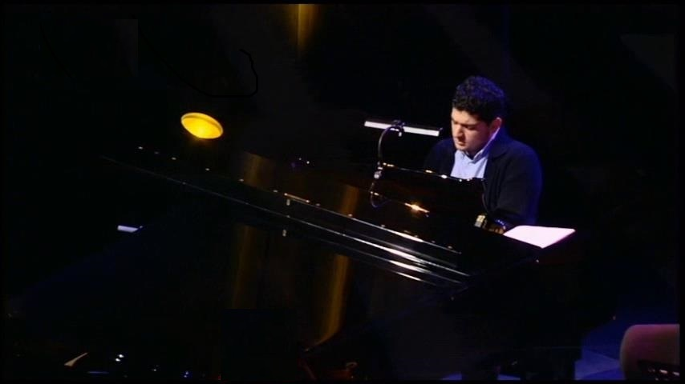

ΠΑΝΟΣ ΚΟΣΜΙΔΗΣ

Ο Πάνος Κοσμίδης είναι συνθέτης, ενορχηστρωτής και πιανίστας. Γεννήθηκε το 1990 στη Θεσσαλονίκη. Το 2008 αποφοίτησε από το Μουσικό Σχολείο Θεσσαλονίκης. Σπούδασε Ανώτερα Θεωρητικά στο Κρατικό Ωδείο Θεσσαλονίκης (καθηγητής Κ. Τσούγκρας). Το 2011 διακρίθηκε στην τελική φάση στους “Αγώνες Δημιουργίας Ελληνικού Τραγουδιού”, τους οποίους διοργάνωσε το “Ελληνικό Σχέδιο” σε συνεργασία με το Ίδρυμα Ωνάση, και έλαβαν μέρος στη Στέγη Γραμμάτων και Τεχνών στην Αθήνα. Αποτελεί συνεργάτης του Νίκου Κυπουργού σε παραστάσεις και συναυλίες, ενώ το 2013-14 διεύθυνε επί σκηνής την όπερα "Σιωπή, ο βασιλιάς ακούει" στο Θέατρο Αυλαία, παράσταση η οποία κατέγραψε σημαντική επιτυχία. Έχει συνθέσει χορωδιακά έργα, τα οποία διακρίθηκαν σε μουσικούς διαγωνισμούς στην Ελλάδα και το εξωτερικό. Οι χορωδιακές του επεξεργασίες αποτελούν μέρος του ρεπερτορίου διακεκριμένων χορωδιών σε όλη τη χώρα. Έχει γράψει σημαντικό αριθμό έργων και τραγουδιών, ενώ ως πιανίστας και ενορχηστρωτής συμμετέχει σε μουσικά σύνολα, έχοντας συμπράξει μεταξύ άλλων με τους Ανδρέα Καρακότα, Δημήτρη Μπάση, Σταμάτη Κραουνάκη, Βασίλη Λέκκα, Χρόνη Αηδονίδη, Λιζέτα Καλημέρη, Μελίνα Κανά, Μαριώ, Βούλα Σαββίδη, Σοφία Εμφιετζή, Δάκη κ.ά.. Είναι, επίσης, απόφοιτος της Νομικής σχολής του ΑΠΘ.

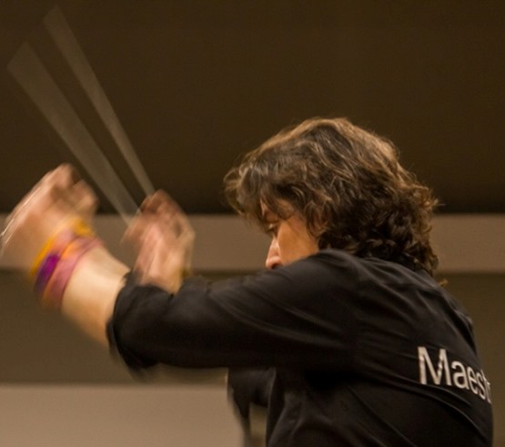Foto: Αλέξανδρος Καντώρος

ΛΙΖΑ ΞΑΝΘΟΠΟΥΛΟΥ

Η Λίζα Ξανθοπούλου γεννήθηκε στη Θεσσαλονίκη, όπου και σπούδασε πιάνο, ανώτερα θεωρητικά και διεύθυνση χορωδίας στο Κρατικό Ωδείο Θεσσαλονίκης. Το 1992 ολοκλήρωσε τις σπουδές της στο Τμήμα Μουσικών Σπουδών του Α.Π.Θ. Το 1998 αποφοίτησε ως αρχιμουσικός από το Πανεπιστήμιο Καλών Τεχνών του Βερολίνου. Κατά την διάρκεια των σπουδών της επιλέχθηκε από το Γερμανικό Μουσικό Συμβούλιο να συμμετέχει στο πρόγραμμα προώθησης νέων μαέστρων, όπου μελέτησε κοντά σε διάσημους μαέστρους όπως οι: K. Sanderling, D. Kitajenko, K. Masur κ.ά. Το 2002 εντάχθηκε στην λίστα Maestros von Morgen (Μαέστροι του Αύριο). Έχει διακριθεί σε διεθνείς διαγωνισμούς διεύθυνσης ορχήστρας αποσπώντας βραβεία όπως στον διαγωνισμό διεύθυνσης στο Bad Homburg της Γερμανίας το 2002, στον 5ο Διαγωνισμό Διεύθυνσης Ορχήστρας Α. Pedrotti στο Trento της Ιταλίας το 1997 και στον 5ο Διεθνή Διαγωνισμό Διεύθυνσης του Cadaques το 2000 στην Ισπανία. Τον Σεπτέμβριο του 2005 ανέλαβε την καλλιτεχνική διεύθυνση της Όπερας Θεσσαλονίκης. Σχεδίασε και υλοποίησε ένα πρωτότυπο παιδαγωγικό πρόγραμμα με την επωνυμία «παις Όπερα», το οποίο έκανε οικείο το είδος της όπερας σε χιλιάδες παιδιά και νέους. ​Τον Απρίλιο του 2018 της ανατέθηκε ο καλλιτεχνικός συντονισμός της Συμφωνικής Ορχήστρας του Δήμου Θεσσαλονίκης. Έχει διευθύνει πολλές παραστάσεις όπερας και συναυλίες σε Γερμανία, Ιταλία, Κύπρο, Τουρκία, Ν. Κορέα και Αίγυπτο. Έχει συμπράξει επανειλημμένως στην Ελλάδα με όλους τους πολιτιστικούς οργανισμούς.

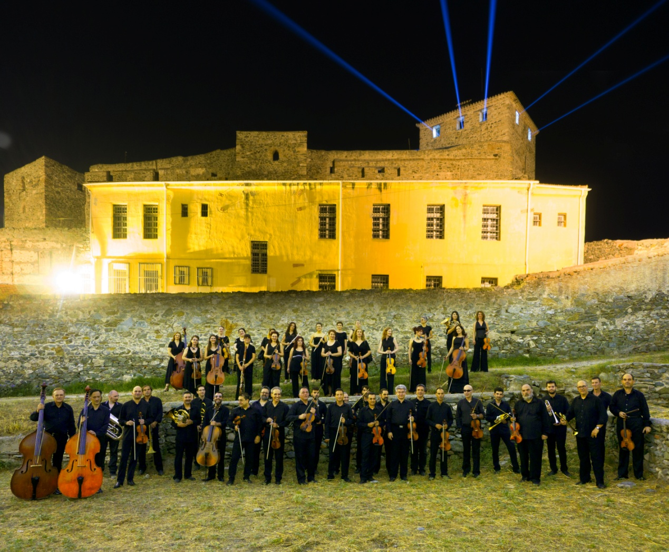
foto: Σωτήρης Μουσλόπουλος
Συμφωνική Ορχήστρα Δήμου Θεσσαλονίκης
Η Σ.Ο.Δ.Θ. ιδρύθηκε το 1987. Πρώτος καλλιτεχνικός διευθυντής της ορχήστρας διετέλεσε ο Κοσμάς Γαλιλαίας. Την καλλιτεχνική διεύθυνση και τον συντονισμό της ορχήστρας ανέλαβαν στη συνέχεια οι αρχιμουσικοί Δημήτρης Αγραφιώτης και Βύρων Φιδετζής και ο τσελίστας Χρήστος Γρίμπας. Αποτελείται από καταξιωμένους μουσικούς και συμμετέχει δυναμικά στα μουσικά δρώμενα της πόλης με εκπαιδευτικές συναυλίες, διεθνείς διαγωνισμούς, συμπαραγωγές με άλλους φορείς και ορχήστρες, σε φεστιβάλ, με συναυλίες σε όλη την Ελλάδα, αλλά και στο εξωτερικό. Σε όλα αυτά τα χρόνια της λειτουργίας της, είχε τη χαρά και την τιμή να φιλοξενήσει μεγάλους σολίστες και μαέστρους όπως οι: Δ. Σγούρος, Γ. Δεμερτζής, Λ. Καβάκος, Μ. Τιρίμος, Γ. Βακαρέλης, Γ. Λαζαρίδης, Σ. Κατσαρής, V. Repin, I. Oistrach κ. ά. Έχει εμφανιστεί στο Μέγαρο Μουσικής Αθηνών, στο Θέατρο Λυκαβηττού, καθώς και σε πολλές πόλεις στην Ελλάδα (Βέροια, Λάρισα, Νάουσα, Μεσολόγγι, Δράμα, Ηγουμενίτσα, Καβάλα, Σέρρες, Βόλο, Πρέβεζα, Καστοριά, Κέρκυρα κ.ά.) και στο εξωτερικό, όπως στο Αρχαίο Θέατρο της Εφέσου, Κύπρο και Αγία Πετρούπολη. Έχει συμπράξει σε πολλές παραστάσεις όπερας και μπαλέτου. Έχει ηχογραφήσει τις Τέσσερις Εποχές του A. Vivaldi με σολίστ τον Λ. Καβάκο και μαέστρο τον Κοσμά Γαλιλαία και την Δημιουργία του J. Haydn υπό την διεύθυνση του Βύρωνα Φιδετζή το 2000. Από το 2001 μέχρι και σήμερα την θέση του μόνιμου αρχιμουσικού έχει ο Χάρης Ηλιάδης. Τον καλλιτεχνικό συντονισμό της ορχήστρας έχει αναλάβει από τον Απρίλιο του 2018 η αρχιμουσικός Λίζα Ξανθοπούλου.

